**GRUPO CONSIGUE VENTAS DEPARTAMENTO ESTRATÉGICO ÁREA DE SISTEMAS**

**DOCUMENTACIÓN DE LA BASE DE DATOS – SISTEMA DE ASISTENCIAS**



**Jefe directo:** Jhoel Fernandéz Alvarado

**Área: Sistemas**

Departamento Estratégico

**LIMA – PERÚ**

**Junio, 2023**

| **Datos de Control** | | | |
| --- | --- | --- | --- |
| Revisado:  Guerreros Jacobe Gustavo | Elaborado:  —) De La Cruz Suárez, Alejandro | Aprobado por: | Firma: |
| Puntos modificados: | | | |

CONTENIDO

I. DESCRIPCIÓN GENERAL  **6**

II. DIAGRAMA ENTIDAD - RELACIÓN **3**

III. TABLAS 4

IV. RELACIONES **4**

V. ÍNDICES Y CLAVES **5**

# DESCRIPCIÓN GENERAL

El sistema de asistencias es una aplicación diseñada para facilitar el registro y seguimiento de la asistencia de los empleados en una organización. Su objetivo principal es gestionar de manera eficiente y precisa la información relacionada con los horarios de trabajo, la entrada y salida de los empleados, así como los permisos y ausencias.

El sistema de asistencias permite a los empleados registrar su presencia en el lugar de trabajo, ya sea a través de una interfaz en línea. Además, ofrece funcionalidades para gestionar y controlar los horarios de trabajo, calcular las horas laborales, administrar los permisos y ausencias, y generar informes y estadísticas relacionadas con la asistencia.

Con esta aplicación, los empleados pueden acceder a su información personal, verificar su horario de trabajo, solicitar permisos o registrar ausencias justificadas.

El sistema de asistencias tiene como objetivo principal automatizar y agilizar los procesos relacionados con la asistencia de los empleados, eliminando la necesidad de registros manuales, reduciendo los errores y brindando una visión más clara y completa de la asistencia en la organización. Al proporcionar una gestión eficiente de la asistencia, el sistema contribuye a mejorar la productividad, optimizar la asignación de recursos y garantizar el cumplimiento de las políticas y regulaciones laborales.

# DIAGRAMA ENTIDAD - RELACIÓN

El diagrama entidad-relación muestra las entidades "users" (usuarios), "profile" (perfil), "notifications" (notificaciones), "attendance" (asistencia), "absence" (ausencia), "roles" (roles) y "permissions" (permisos). Estas entidades representan diferentes aspectos de un sistema de perfiles de usuarios, como información de usuarios, perfiles, notificaciones, asistencia, ausencias, roles y permisos. Cada entidad tiene atributos específicos que describen sus características y se relacionan entre sí para representar la estructura y las interacciones del sistema.

A continuación de muestra el gráfico de ER:

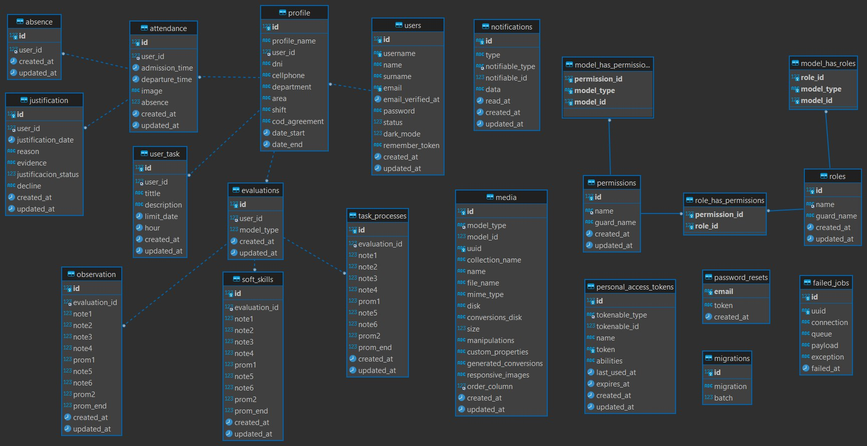

# TABLAS Y CAMPOS

1. "permissions" (permisos): Esta tabla almacena todos los permisos existentes en el sistema. Cada permiso tiene un identificador único que se asigna a los perfiles correspondientes.
2. "attendance" (asistencia): En esta tabla se registran automáticamente las asistencias marcadas desde la web. Se guarda información sobre la fecha y el estado de la asistencia.
3. "soft_skills" (habilidades blandas): En esta tabla se registran las habilidades blandas que se deben tener en cuenta en las evaluaciones correspondientes. Proporciona un registro centralizado de las habilidades requeridas para evaluar a los colaboradores.
4. "absence" (ausencia): Esta tabla registra los momentos de ausencia. Se utiliza para rastrear y registrar las ausencias de los colaboradores, proporcionando información sobre la fecha y otros detalles relacionados.
5. "users" (usuarios): En esta tabla se almacenan las credenciales de las personas que utilizan el sistema. Contiene información como nombres de usuario, contraseñas y otros datos de identificación.
6. "task_processes" (procesos de tareas): Esta tabla almacena los procesos asociados a cada tarea asignada. Proporciona información sobre los pasos o etapas necesarios para completar una tarea determinada.
7. "roles" (roles): En esta tabla se asigna cada responsabilidad o rol, dependiendo del perfil correspondiente. Se utiliza para administrar y asignar roles a los usuarios del sistema.
8. "profile" (perfil): En esta tabla se almacenan los perfiles diversos existentes en el sistema. Cada perfil está categorizado con un identificador de área al que pertenece.
9. "model_has_permissions" (modelo con permisos): Esta tabla se utiliza para asignar y administrar los permisos de acceso a nivel de modelo en la aplicación. Establece la relación entre los modelos y los permisos que tienen asignados.
10. "role_has_permissions" (rol con permisos): Esta tabla establece una relación de muchos a muchos entre los roles y los permisos en un sistema de control de acceso basado en roles y permisos. Permite asignar múltiples permisos a un rol y viceversa.
11. "observation" (observación): En esta tabla se acumulan las observaciones relacionadas con cada asistencia. Está asociada con el identificador de la asistencia correspondiente.
12. "justification" (justificación): Esta tabla almacena todas las justificaciones realizadas en caso de generarse alguna falta o ausencia. Proporciona información sobre las razones y detalles de las justificaciones.
13. "model_has_roles" (modelo con roles): Esta tabla se utiliza para establecer una relación de muchos a muchos entre los modelos y los roles en un sistema de control de acceso basado en roles. Permite asignar múltiples roles a un modelo y viceversa.
14. "password_resets" (recuperación de contraseña): Esta tabla predefinida en Laravel se utiliza para gestionar el restablecimiento de contraseñas en una aplicación. Almacena los tokens y datos relacionados con el proceso de recuperación de contraseña.
15. "evaluations" (evaluaciones): En esta tabla se cargan las diversas evaluaciones que se pueden realizar a los colaboradores. Contiene información sobre los criterios de evaluación y los resultados obtenidos.
16. "notifications" (notificaciones): Esta tabla almacena las notificaciones del sistema. Se utiliza para almacenar y gestionar las notificaciones que son útiles para anunciar o reportar sucesos importantes a los usuarios.

# Relaciones

La tabla "users" está relacionada de 1 a muchos con la tabla "profile". A su vez, la tabla "profile" tiene las siguientes relaciones:

* "profile" está relacionada con "attendance" y "absence" en una relación de 1 a muchos.
* "profile" está relacionada con "evaluation" en una relación de 1 a muchos.
* "profile" está relacionada con "user_task" en una relación de 1 a muchos.

La tabla "attendance" está relacionada con las siguientes tablas:

* "attendance" está relacionada con "absence" en una relación de 1 a muchos.
* "attendance" está relacionada con "justification" en una relación de 1 a muchos.

La tabla "evaluation" está relacionada con las siguientes tablas:

* "evaluation" está relacionada con "observation" en una relación de 1 a muchos.
* "evaluation" está relacionada con "task_processes" en una relación de 1 a muchos.
* "evaluation" está relacionada con "soft_skills" en una relación de 1 a muchos.
* "evaluation" está relacionada con "profile" en una relación de muchos a 1.

La tabla "roles" está relacionada con las siguientes tablas:

* "roles" está relacionada con "model_has_roles" en una relación de 1 a muchos.
* "roles" está relacionada con "role_has_permissions" en una relación de 1 a muchos.

La tabla "permissions" está relacionada con las siguientes tablas:

* "permissions" está relacionada con "model_has_permissions" en una relación de 1 a muchos.
* "permissions" está relacionada con "role_has_permissions" en una relación de 1 a muchos.

1. **ÍNDICES Y CLAVES**

En el diagrama conceptual se puede visualizar mejor los índices y claves, así como el tipo de relación que tiene cada uno.

